Załącznik Nr 9.1 do SIWZ

OPIS PRZEDMIOTU ZAMÓWIENIA – CZĘŚĆ I
PRZEDMIOTY DREWNIANE , MEBLE

w postępowaniu o udzielenie zamówienia publicznego o wartości szacunkowej nie przekraczającej kwoty określonej w przepisach
wydanych na podstawie art. 11 ust.8 ustawy Prawo zamówień publicznych, realizowanym w trybie przetargu nieograniczonego na zadanie pn. Konserwacja eksponatów ze zbiorów Muzeum - Znak sprawy : DzAI 281/02/20

L.p. | Nazwa eksponatu | Nr inwentarzowy | Stan zachowania | Zakres prac | Zdjęcie
1. | Motowidło | MB/E/21 | Rozchwiane połączenia, pęknięcia, ubytki, otwory wylotowe po kołatkach, wgniecenia mechaniczne, warstwa wykończeniowa poprzecierana. Wymiary:  51 cm x 33 cm | -dokumentacja fotograficzna  -demontaż obiektu  -dezynfekcja i dezynsekcja  -sklejenie pęknięć i rozchwianych połączeń  -uzupełnienie braków  -oczyszczenie  -uzupełnienie ubytków  -przeszlifowanie całości papierem ściernym o zmniejszającej się gradacji  -woskowanie  -wykonanie końcowej dokumentacji fotograficznej i opisowej | 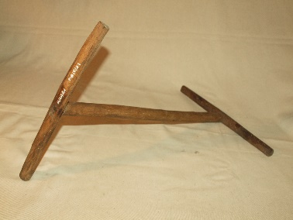
2. | Kołowrotek | MB/E/22 | Rozchwiane połączenia, pęknięcia, ubytki, otwory wylotowe po kołatkach, wgniecenia mechaniczne, warstwa wykończeniowa poprzecierana. Wymiary:  59 cm x 26,2 cm x 13,3 cm | -dokumentacja fotograficzna  -demontaż obiektu  -dezynfekcja i dezynsekcja  -sklejenie pęknięć i rozchwianych połączeń  -uzupełnienie braków  -zdjęcie starej warstwy wykończeniowej  -uzupełnienie drobnych ubytków szpachlą akrylową elastyczną  -przeszlifowanie całości papierem ściernym o zmniejszającej się gradacji  -woskowanie  -wykonanie końcowej dokumentacji fotograficznej i opisowej | 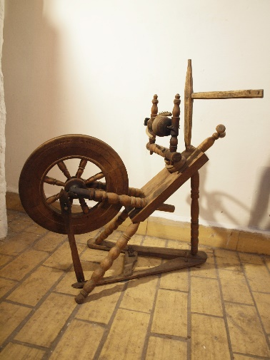
3. | Nosidła do wody-siundy | MB/E/25 | Rozchwiane połączenia, pęknięcia, ubytki, otwory wylotowe po kołatkach, wgniecenia mechaniczne, warstwa wykończeniowa poprzecierana, widoczne ślady korozji. Wymiary:  104 cm x 13 cm x 4,5 cm | -dokumentacja fotograficzna  -demontaż obiektu  -dezynfekcja i dezynsekcja  -sklejenie pęknięć i rozchwianych połączeń  -uzupełnienie braków  -zdjęcie starej warstwy wykończeniowej  -usunięcie produktów korozji  -uzupełnienie drobnych ubytków szpachlą akrylową elastyczną  -przeszlifowanie całości papierem ściernym o zmniejszającej się gradacji  -woskowanie  -wykonanie końcowej dokumentacji | 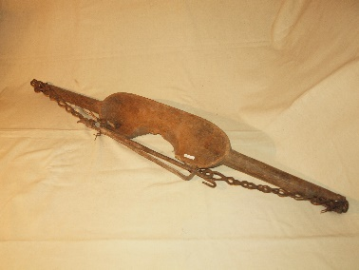
4. | Cierlica | MB/E/37 | Rozchwiane połączenia, pęknięcia, ubytki, otwory wylotowe po kołatkach, wgniecenia mechaniczne, warstwa wykończeniowa poprzecierana. Wymiary: 146 cm x 10 cm | -dokumentacja fotograficzna  -demontaż obiektu  -dezynfekcja i dezynsekcja  -sklejenie pęknięć i rozchwianych połączeń  -uzupełnienie braków  -zdjęcie starej warstwy wykończeniowej  -uzupełnienie drobnych ubytków szpachlą akrylową elastyczną  -przeszlifowanie całości papierem ściernym o zmniejszającej się gradacji  -woskowanie  -wykonanie końcowej dokumentacji | 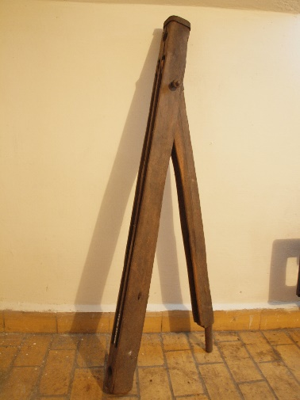
5. | Koń na biegunach | MBN/E/160 | Rozchwiane połączenia, pęknięcia, ubytki, otwory wylotowe po kołatkach, wgniecenia mechaniczne, warstwa wykończeniowa poprzecierana.  Wymiary:  84,5 cm x 86,5 cm | -dokumentacja fotograficzna  -demontaż obiektu  -dezynfekcja i dezynsekcja  -sklejenie pęknięć i rozchwianych połączeń  -uzupełnienie braków  -oczyszczenie starej warstwy wykończeniowej  -uzupełnienie drobnych ubytków szpachlą akrylową elastyczną  -przeszlifowanie całości papierem ściernym o zmniejszającej się gradacji  -woskowanie  -wykonanie końcowej dokumentacji | 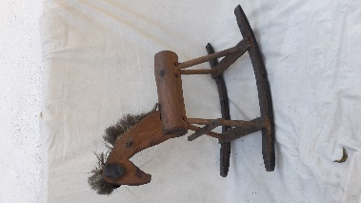
6. | Kołyska | MB/E/163 | Rozchwiane połączenia, pęknięcia, ubytki, otwory wylotowe po kołatkach, wgniecenia mechaniczne, warstwa wykończeniowa poprzecierana.  Wymiary:  65 cm x 81 cm | -dokumentacja fotograficzna  -dezynfekcja i dezynsekcja  -sklejenie pęknięć i rozchwianych połączeń  -uzupełnienie braków  -zdjęcie starej warstwy wykończeniowej  -uzupełnienie drobnych ubytków szpachlą akrylową elastyczną  -przeszlifowanie całości papierem ściernym o zmniejszającej się gradacji  -woskowanie  -wykonanie końcowej dokumentacji | 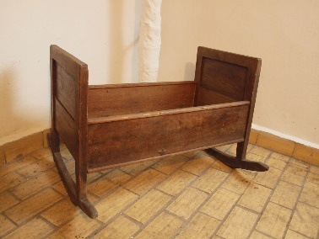
7. | Skrzynia wianna | MB/E/165 | Rozchwiane połączenia, pęknięcia, ubytki, otwory wylotowe po kołatkach, wgniecenia mechaniczne, warstwa wykończeniowa poprzecierana.  Wymiary:  70 cm x 130 cm | -dokumentacja fotograficzna  -demontaż obiektu  -dezynfekcja i dezynsekcja  -sklejenie pęknięć i rozchwianych połączeń  -uzupełnienie braków  -oczyszczenie starej warstwy wykończeniowej  -uzupełnienie drobnych ubytków szpachlą akrylową elastyczną  elementów  - retusz polichromii  -rekonstrukcja polichromii wieka  - naprawa zamka  -wykonanie końcowej dokumentacji | 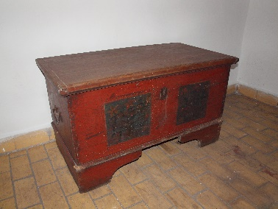
8. | Szafa secesyjna | MB/DP/1 | Rozchwiane połączenia, pęknięcia, ubytki okleiny, otwory wylotowe po kołatkach, wgniecenia mechaniczne, warstwa wykończeniowa brudna i poprzecierana  Wymiary:  205 x 163 x 65 cm | -dokumentacja fotograficzna  -demontaż obiektu  -dezynfekcja i dezynsekcja  -sklejenie pęknięć i rozchwianych połączeń  -uzupełnienie braków drewna i okleiny  -zdjęcie starej warstwy wykończeniowej  -uzupełnienie drobnych ubytków szpachlą akrylową elastyczną  -przeszlifowanie całości papierem ściernym o zmniejszającej się gradacji  -olejowanie powierzchni  -politurowanie  -naprawa zamków i dopasowanie kluczy  -montaż obiektu  -wykonanie końcowej dokumentacji fotograficznej i opisowej | 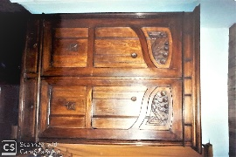
9. | Kredens dębowy eklektyczny | MB/DP/18 | Rozchwiane połączenia, pęknięcia, ubytki okleiny, otwory wylotowe po kołatkach, wgniecenia mechaniczne, warstwa wykończeniowa brudna i poprzecierana, zamki niesprawne, brak kluczy.  Wymiary:  212 cm x 140 cm x 56 cm | -dokumentacja fotograficzna  -demontaż obiektu  -dezynfekcja i dezynsekcja  -sklejenie pęknięć i rozchwianych połączeń  -uzupełnienie braków okleiny  -zdjęcie starej warstwy wykończeniowej  -uzupełnienie drobnych ubytków szpachlą akrylową elastyczną  -przeszlifowanie całości papierem ściernym o zmniejszającej się gradacji  -olejowanie powierzchni  -politurowanie  -naprawa zamków i dopasowanie kluczy  -montaż obiektu  -wykonanie końcowej dokumentacji fotograficznej i opisowej | 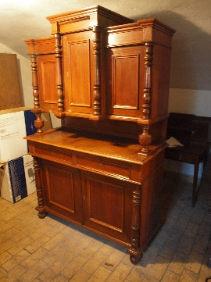
10. | Biblioteczka dębowa | MB/DP/19 | Rozchwiane połączenia, pęknięcia, ubytki drewna, otwory wylotowe po kołatkach, wgniecenia mechaniczne, warstwa wykończeniowa brudna i poprzecierana, zamek niesprawny, brak klucza.  Wymiary:  143 cm x 68 cm x 38 cm | -dokumentacja fotograficzna  -demontaż obiektu  -dezynfekcja i dezynsekcja  -sklejenie pęknięć i rozchwianych połączeń  -uzupełnienie ubytków drewna  -zdjęcie starej warstwy wykończeniowej  -uzupełnienie drobnych ubytków szpachlą akrylową elastyczną  -przeszlifowanie całości papierem ściernym o zmniejszającej się gradacji  -olejowanie powierzchni  -politurowanie  -naprawa zamka, dopasowanie szyldu i klucza  -montaż obiektu  -wykonanie końcowej dokumentacji fotograficznej i opisowej | 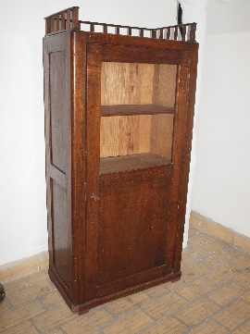
11. | Lustro | MB/DP/26 | Rozchwiane połączenia, pęknięcia, ubytki drewna i okleiny, otwory wylotowe po kołatkach, wgniecenia mechaniczne, warstwa wykończeniowa brudna i poprzecierana, tafla pęknięta  Wymiary:  92 cm x 64,5 cmx 4,5 cm | -dokumentacja fotograficzna  -demontaż obiektu  -dezynfekcja i dezynsekcja  -sklejenie pęknięć i rozchwianych połączeń  -uzupełnienie braków drewna i okleiny  -zdjęcie starej warstwy wykończeniowej  -uzupełnienie drobnych ubytków szpachlą akrylową elastyczną  -przeszlifowanie całości papierem ściernym o zmniejszającej się gradacji  -olejowanie powierzchni  -politurowanie  -rekonstrukcja tafli lustra z fazą  -montaż obiektu  -wykonanie końcowej dokumentacji fotograficznej i opisowej | 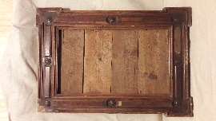
12. | Stół pomocnik | MB/DP/27 | Rozchwiane połączenia, pęknięcia, ubytki okleiny, otwory wylotowe po kołatkach, wgniecenia mechaniczne, warstwa wykończeniowa poprzecierana.  Wymiary:  108 cm x 86 cm x 54,5 cm | -dokumentacja fotograficzna  -demontaż obiektu  -dezynfekcja i dezynsekcja  -sklejenie pęknięć i rozchwianych połączeń  -uzupełnienie braków okleiny  -zdjęcie starej warstwy wykończeniowej  -uzupełnienie drobnych ubytków szpachlą akrylową elastyczną  -przeszlifowanie całości papierem ściernym o zmniejszającej się gradacji  -olejowanie powierzchni  -politurowanie  -czyszczenie szyldów  -montaż obiektu  -wykonanie końcowej dokumentacji fotograficznej i opisowej | 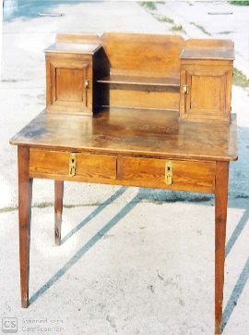
13. | Kredens kuchenny dębowy | MB/DP/31 | Rozchwiane połączenia, pęknięcia, ubytki okleiny, otwory wylotowe po kołatkach, wgniecenia mechaniczne, warstwa wykończeniowa poprzecierana, brak 6 kluczy  Wymiary:  198 cm x 132,5 cm 49,5 cm | -dokumentacja fotograficzna  -demontaż obiektu  -dezynfekcja i dezynsekcja  -sklejenie pęknięć i rozchwianych połączeń  -uzupełnienie braków okleiny  -zdjęcie starej warstwy wykończeniowej  -uzupełnienie drobnych ubytków szpachlą akrylową elastyczną  -przeszlifowanie całości papierem ściernym o zmniejszającej się gradacji  -olejowanie powierzchni  -politurowanie  -naprawa zamków i dopasowanie 6 kluczy  -montaż obiektu  -wykonanie końcowej dokumentacji fotograficznej i opisowej | 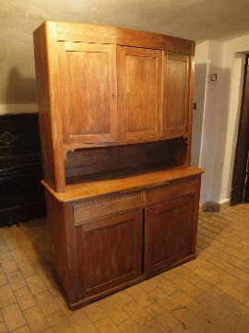
14. | Kwietniki kolumnowe 2szt. | MB/DP/114 | Rozchwiane połączenia, pęknięcia, ubytki okleiny, otwory wylotowe po kołatkach, wgniecenia mechaniczne, warstwa wykończeniowa poprzecierana  Wymiary:  121 cm x 30 cm x 48 cm | -dokumentacja fotograficzna  -demontaż obiektów  -dezynfekcja i dezynsekcja  -sklejenie pęknięć i rozchwianych połączeń  -uzupełnienie braków okleiny  -zdjęcie starej warstwy wykończeniowej  -uzupełnienie drobnych ubytków szpachlą akrylową elastyczną  -przeszlifowanie całości papierem ściernym o zmniejszającej się gradacji  -olejowanie powierzchni  -politurowanie  -montaż obiektów  -wykonanie końcowej dokumentacji fotograficznej i opisowej | 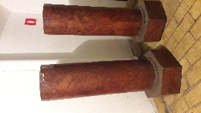
15. | Stół dębowy | MB/DP/116 | Rozchwiane połączenia, pęknięcia, ubytki okleiny, otwory wylotowe po kołatkach, wgniecenia mechaniczne, warstwa wykończeniowa poprzecierana.  Wymiary:  80,5 cm x 144 cm 104 cm | -dokumentacja fotograficzna  -demontaż obiektu  -dezynfekcja i dezynsekcja  -sklejenie pęknięć i rozchwianych połączeń  -uzupełnienie braków drewna  -zdjęcie starej warstwy wykończeniowej  -uzupełnienie drobnych ubytków szpachlą akrylową elastyczną  -przeszlifowanie całości papierem ściernym o zmniejszającej się gradacji  -olejowanie powierzchni  -politurowanie  -montaż obiektu  -wykonanie końcowej dokumentacji fotograficznej i opisowej | 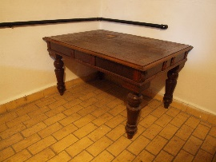
16. | Krzesła okrągłe  5szt. | MB/DP/117 | Rozchwiane połączenia, pęknięcia, ubytki drewna, otwory wylotowe po kołatkach, wgniecenia mechaniczne, warstwa wykończeniowa poprzecierana.  Wymiary:  88 cm x 45 cm x 40 cm | -dokumentacja fotograficzna  -demontaż obiektów  -dezynfekcja i dezynsekcja  -sklejenie pęknięć i rozchwianych połączeń  -uzupełnienie braków okleiny  -zdjęcie starej warstwy wykończeniowej  -uzupełnienie drobnych ubytków szpachlą akrylową elastyczną  -przeszlifowanie całości papierem ściernym o zmniejszającej się gradacji  -olejowanie powierzchni  -politurowanie  -montaż obiektów  -wykonanie końcowej dokumentacji fotograficznej i opisowej | 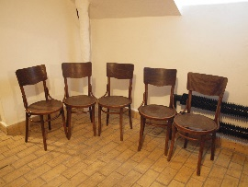
17. | Kwietnik dębowy | MB/DP/149 | Rozchwiane połączenia, pęknięcia, ubytki drewna, otwory wylotowe po kołatkach, wgniecenia mechaniczne, warstwa wykończeniowa i poprzecierana.  Wymiary:  102,5 cm x 31,5 cm | -dokumentacja fotograficzna  -dezynfekcja i dezynsekcja  -sklejenie pęknięć i rozchwianych połączeń  -uzupełnienie braków okleiny  -zdjęcie starej warstwy wykończeniowej  -uzupełnienie drobnych ubytków szpachlą akrylową elastyczną  -przeszlifowanie całości papierem ściernym o zmniejszającej się gradacji  -olejowanie powierzchni  -politurowanie  -wykonanie końcowej dokumentacji fotograficznej i opisowej | 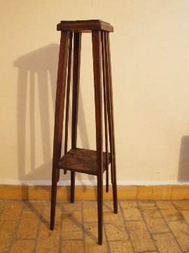
89. | Etażerka | MB/DP/162 | Rozchwiane połączenia, pęknięcia, ubytki okleiny, otwory wylotowe po kołatkach, wgniecenia mechaniczne, warstwa wykończeniowa poprzecierana.  Wymiary:  137 cm x 70 cm x 36 cm | -dokumentacja fotograficzna  -demontaż obiektu  -dezynfekcja i dezynsekcja  -sklejenie pęknięć i rozchwianych połączeń  -uzupełnienie braków okleiny  -zdjęcie starej warstwy wykończeniowej  -uzupełnienie drobnych ubytków szpachlą akrylową elastyczną  -przeszlifowanie całości papierem ściernym o zmniejszającej się gradacji  -olejowanie powierzchni  -politurowanie  -montaż obiektu  -wykonanie końcowej dokumentacji fotograficznej i opisowej | 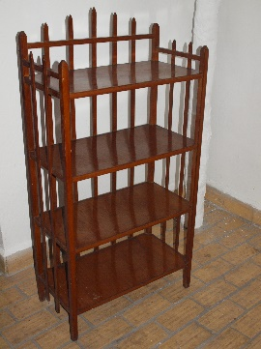
19. | Szafka nocna | MB/DP/167 | Rozchwiane połączenia, pęknięcia, ubytki okleiny, otwory wylotowe po kołatkach, wgniecenia mechaniczne, warstwa wykończeniowa i poprzecierana.  Wymiary:  71 cm x 41 cm x 32,5 cm | -dokumentacja fotograficzna  -demontaż obiektu  -dezynfekcja i dezynsekcja  -sklejenie pęknięć i rozchwianych połączeń  -uzupełnienie braków okleiny  -zdjęcie starej warstwy wykończeniowej  -uzupełnienie drobnych ubytków szpachlą akrylową elastyczną  -przeszlifowanie całości papierem ściernym o zmniejszającej się gradacji  -olejowanie powierzchni  -politurowanie  -montaż obiektu  -wykonanie końcowej dokumentacji fotograficznej i opisowej | 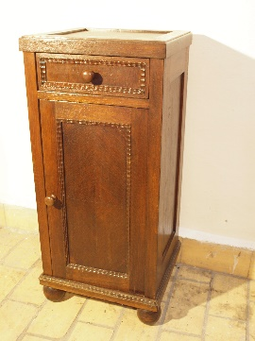
20. | Komplet mebli siedzeniowych: kanapa, fotele(szt.2), krzesła(szt.6) | MB/DP/393 | Rozchwiane połączenia, pęknięcia, ubytki drewna, brak szczytów, otwory wylotowe po kołatkach, wgniecenia mechaniczne, warstwa wykończeniowa poprzecierana.  Różne wymiary. | -dokumentacja fotograficzna  -dezynfekcja i dezynsekcja  -sklejenie pęknięć i rozchwianych połączeń  -uzupełnienie braków drewna  -wykonanie rekonstrukcji szczytów  - oczyszczenie starej warstwy wykończeniowej  -uzupełnienie drobnych ubytków szpachlą akrylową elastyczną  -retusz polichromii  -wykonanie końcowej dokumentacji fotograficznej i opisowej | 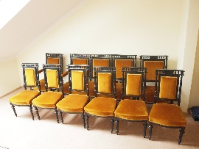
21. | Walizka akuszerki | MB/AH/44 | Przetarcia , wgniecenie, zabrudzenia powierzchni. Wymiary:  22 cm x 38 cm x 18 cm | -dokumentacja fotograficzna  -demontaż obiektu  -dezynfekcja i dezynsekcja  -sklejenie pęknięć i rozchwianych połączeń  -uzupełnienie braków  -oczyszczenie i zabezpieczenie elementów wyposażenia walizki  -wykonanie końcowej dokumentacji fotograficznej i opisowej | 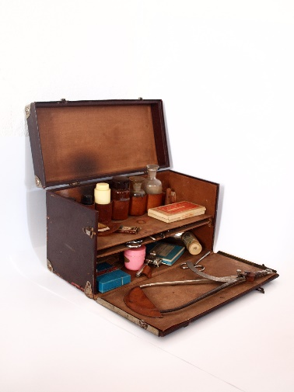
22. | Komplet mebli salonikowych, czarnych: 1 kanapa, 2 fotele, 3 krzesła, 1 stół | MB/AH/60 | Rozchwiane połączenia, pęknięcia, ubytki drewna, wgniecenia mechaniczne, warstwa wykończeniowa poprzecierana, tapicerka zabrudzona.  Wymiary:  kanapa:115x180x62 cm,  fotele:103x63x58 cm,  krzesła:92x50x45 cm, stół: 70x110x68 cm | -dokumentacja fotograficzna  -dezynfekcja i dezynsekcja  -sklejenie pęknięć i rozchwianych połączeń  -oczyszczenie starej warstwy wykończeniowej  -uzupełnienie ubytków drewna  -uzupełnienie drobnych ubytków szpachlą akrylową elastyczną  -przeszlifowanie całości papierem ściernym o zmniejszającej się gradacji  -wykończenie drewna farbą czarną, satynową  -oczyszczenie tapicerki  -wykonanie końcowej dokumentacji fotograficznej i opisowej | 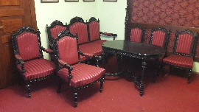
23. | Parawan czeczotkowy, siedmioczęściowy | MB/AH/71 | Rozchwiane połączenia, ubytki drewna, wgniecenia mechaniczne, warstwa wykończeniowa poprzecierana.  Wymiar modułu: 190x56x3 cm | -dokumentacja fotograficzna  -demontaż obiektów  -dezynfekcja i dezynsekcja  -sklejenie pęknięć i rozchwianych połączeń  -uzupełnienie ubytków okleiny  -uzupełnienie drobnych ubytków szpachlą akrylową elastyczną  -przeszlifowanie całości papierem ściernym o zmniejszającej się gradacji  -wykończenie politurą szelakową  -wykonanie końcowej dokumentacji fotograficznej i opisowej | 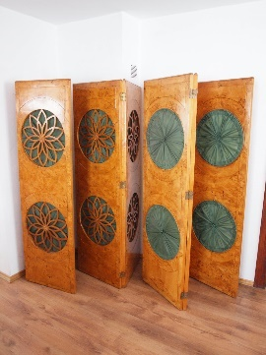
24. | Toaletka z blatem marmurowym i lustrem | MB/AH/80 | Zniszczona warstwa wykończeniowa, tafla lustra do wymiany.  Wymiary:  212 cmx106 cmx64 cm | -wymiana lustra ,  -zdjęcie zniszczonej warstwy wykończeniowej,  -uzupełnienie drobnych ubytków szpachlą akrylową elastyczną  -przeszlifowanie całości papierem ściernym o zmniejszającej się gradacji  -olejowanie powierzchni  -bejcowanie  -politurowanie  -wykonanie końcowej dokumentacji fotograficznej i opisowej | 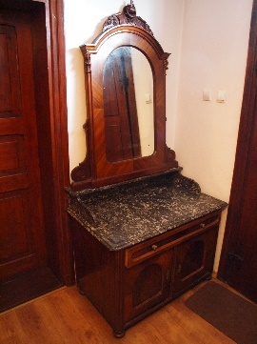
25. | Toaletka z blatem marmurowym białym | MB/AH/89 | Rozchwiane połączenia, pęknięcia, ubytki okleiny, wgniecenia mechaniczne, warstwa wykończeniowa brudna i poprzecierana, okucia niekompletne, brak denka w szufladzie.  Wymiary:  94 cmx 56 cm x 80 cm | -dokumentacja fotograficzna  -demontaż obiektu  -dezynfekcja i dezynsekcja  -sklejenie pęknięć i rozchwianych połączeń  -rekonstrukcja dna szuflady  -uzupełnienie braków okleiny  -zdjęcie starej warstwy wykończeniowej  -uzupełnienie drobnych ubytków szpachlą akrylową elastyczną  -przeszlifowanie całości papierem ściernym o zmniejszającej się gradacji  -olejowanie powierzchni  -politurowanie  -montaż obiektu  -rekonstrukcja brakujących części okuć  -dopasowanie dwóch kluczy  -wykonanie końcowej dokumentacji fotograficznej i opisowej | 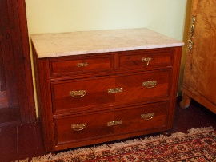
26. | Kanapa eklektyczna | MB/AH/94 | Rozchwiane połączenia, pęknięcia, ubytki okleiny, wgniecenia mechaniczne, tapicerka oraz warstwa wykończeniowa brudna i poprzecierana.  Wymiary:  121 cm x 145 cm x 63 cm | -dokumentacja fotograficzna  -demontaż obiektu  -dezynfekcja i dezynsekcja  -sklejenie pęknięć i rozchwianych połączeń  -uzupełnienie braków okleiny  -zdjęcie starej warstwy wykończeniowej  -uzupełnienie drobnych ubytków szpachlą akrylową elastyczną  -przeszlifowanie całości papierem ściernym o zmniejszającej się gradacji  -olejowanie powierzchni  -politurowanie  -wykonanie nowej tapicerki  -wykonanie końcowej dokumentacji fotograficznej i opisowej | 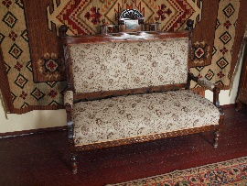
27. | Biurko dębowe z galeryjką | MB/AH/129 | Rozchwiane połączenia, pęknięcia, ubytki okleiny, wgniecenia mechaniczne, warstwa wykończeniowa brudna i poprzecierana,  brak kluczy szt.5.  Wymiary:  93 cm x 124 cm x 60 cm | -dokumentacja fotograficzna  -demontaż obiektu  -dezynfekcja i dezynsekcja  -sklejenie pęknięć i rozchwianych połączeń  -uzupełnienie braków okleiny  -zdjęcie starej warstwy wykończeniowej  -uzupełnienie drobnych ubytków szpachlą akrylową elastyczną  -przeszlifowanie całości papierem ściernym o zmniejszającej się gradacji  -olejowanie powierzchni  -politurowanie  -montaż obiektu  -dopasowanie kluczy szt.5  -wykonanie końcowej dokumentacji fotograficznej i opisowej | 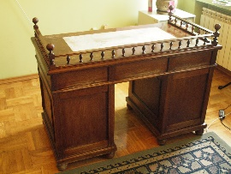
28. | Stół okrągły i cztery krzesła | MB/AH/130 | Rozchwiane połączenia, pęknięcia, ubytki okleiny, wgniecenia mechaniczne, warstwa wykończeniowa brudna i poprzecierana.  Wymiary:  72 cm, Ø 110, 92x45 cm | -dokumentacja fotograficzna  -demontaż obiektów  -dezynfekcja i dezynsekcja  -sklejenie pęknięć i rozchwianych połączeń  -uzupełnienie braków okleiny  -zdjęcie starej warstwy wykończeniowej  -uzupełnienie drobnych ubytków szpachlą akrylową elastyczną  -przeszlifowanie całości papierem ściernym o zmniejszającej się gradacji  -olejowanie powierzchni  -politurowanie  -montaż obiektów  - zabezpieczenie siedzisk skórzanych  -wykonanie końcowej dokumentacji fotograficznej i opisowej | 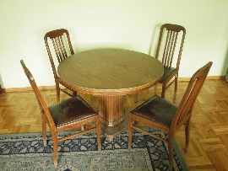
29. | Kanapa Ludwik Filip | MB/AH/133 | Rozchwiane połączenia, wgniecenia mechaniczne, warstwa wykończeniowa poprzecierana, w kilku miejscach tapicerka uszkodzona | - dokumentacja fotograficzna  -częściowy demontaż tapicerki  -sklejenie rozchwianych połączeń  -retusze politury  -naprawienie uszkodzeń tapicerki  -wykonanie końcowej dokumentacji fotograficznej i opisowej | 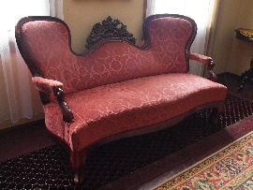
30. | Bieliźniarka z lustrem | MB/AH/135 | Rozchwiane połączenia galeryjki, przetarcia politury, lustro zostało zastąpione szybą, brak kluczy szt.2.  Wymiary: 170 cm x 93 cm x 40 cm | -dokumentacja fotograficzna  -demontaż obiektu  -dezynfekcja i dezynsekcja  -sklejenie pęknięć i rozchwianych połączeń  -uzupełnienie drobnych ubytków szpachlą akrylową elastyczną  -przeszlifowanie całości papierem ściernym o zmniejszającej się gradacji  -olejowanie powierzchni  -politurowanie  -montaż obiektu  -wymiana szyby na lustro  -dopasowanie dwóch kluczy  -wykonanie końcowej dokumentacji fotograficznej i opisowej | 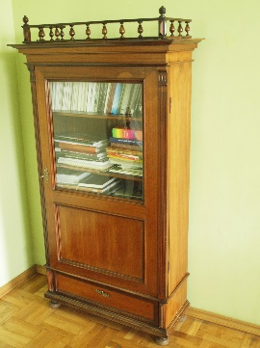
31. | Stolik drewniany pod samowar | MB/AH/160 | Ubytki drewna, wgniecenia mechaniczne, warstwa wykończeniowa z przebarwieniami, brudna i poprzecierana.  Wymiar: 83 cm x 41 cm x 66 cm | -dokumentacja fotograficzna  -demontaż obiektu  -dezynfekcja i dezynsekcja  -uzupełnienie brakujących fragmentów  -zdjęcie starej warstwy wykończeniowej  -uzupełnienie drobnych ubytków szpachlą akrylową elastyczną  -przeszlifowanie całości papierem ściernym o zmniejszającej się gradacji  -olejowanie powierzchni  -politurowanie  -montaż obiektu  -wykonanie końcowej dokumentacji fotograficznej i opisowej | 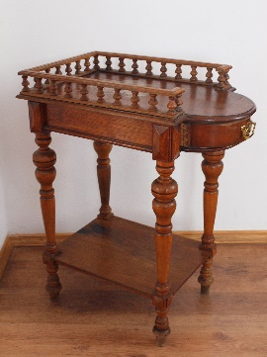
32. | Piesek do zdejmowania butów | MB/AH/165 | Rozchwiane połączenia, pęknięcia, otwory wylotowe po kołatkach, wgniecenia mechaniczne, warstwa wykończeniowa poprzecierana Wymiary: 84 cm x 50 cm x 59 cm | -dokumentacja fotograficzna,  -demontaż obiektu  -dezynfekcja i dezynsekcja  -sklejenie pęknięć i rozchwianych połączeń  -uzupełnienie braków drewna  -zdjęcie starej warstwy wykończeniowej  -uzupełnienie drobnych ubytków szpachlą akrylową elastyczną  -przeszlifowanie całości papierem ściernym o zmniejszającej się gradacji  -olejowanie powierzchni  -politurowanie  -montaż obiektu  -wykonanie końcowej dokumentacji fotograficznej i opisowej | 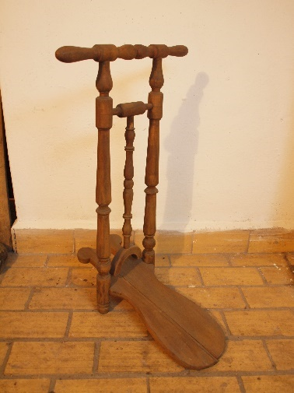
33. | Lodówka | MB/AH/180 | Rozchwiane połączenia, pęknięcia, wgniecenia mechaniczne, warstwa wykończeniowa poprzecierana, widoczna korozja. Wymiary: 90 cm x 67 cm x 56 cm | -dokumentacja fotograficzna,  -demontaż obiektu  -dezynfekcja i dezynsekcja  -sklejenie pęknięć i rozchwianych połączeń  -uzupełnienie ubytków drewna  -zdjęcie j warstwy wykończeniowej  -uzupełnienie drobnych ubytków szpachlą akrylową elastyczną  -przeszlifowanie całości papierem ściernym o zmniejszającej się gradacji  -rekonstrukcja warstwy wykończeniowej  -montaż obiektu,  -wykonanie końcowej dokumentacji fotograficznej i opisowej | 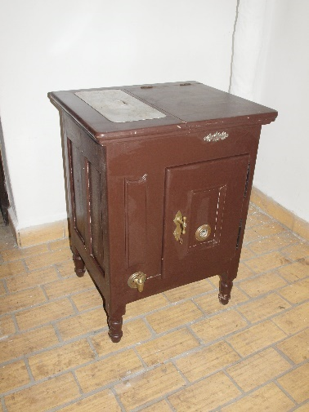
34. | Otomana | MB/AH/201 | Rozchwiane połączenia, tapicerka zniszczona, zagrzybiała.  Wymiary: 88 cm x 195 cm x 95 cm | -dokumentacja fotograficzna  -demontaż obiektu  -dezynfekcja i dezynsekcja  -sklejenie pęknięć i rozchwianych połączeń  -zdjęcie starej warstwy wykończeniowej z elementów drewnianych  -uzupełnienie drobnych ubytków szpachlą akrylową elastyczną  -przeszlifowanie całości papierem ściernym o zmniejszającej się gradacji  -olejowanie powierzchni  -politurowanie  -wykonanie nowej tapicerki  -wykonanie końcowej dokumentacji fotograficznej i opisowej | 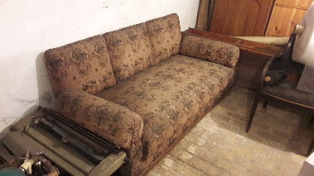
35. | Stolik karciak | MB/AH/205 | Rozchwiane połączenia, pęknięcia, ubytki okleiny, wgniecenia mechaniczne, warstwa wykończeniowa brudna i poprzecierana, brak sukna.  Wymiary:  82 cm x 88 cm x 43 cm | -dokumentacja fotograficzna  -demontaż obiektu  -dezynfekcja i dezynsekcja  -sklejenie pęknięć i rozchwianych połączeń  -uzupełnienie braków okleiny  -zdjęcie starej warstwy wykończeniowej  -uzupełnienie drobnych ubytków szpachlą akrylową elastyczną  -przeszlifowanie całości papierem ściernym o zmniejszającej się gradacji  -olejowanie powierzchni  -bejcowanie powierzchni  -politurowanie  -montaż obiektu  -wyklejenie blatu zielonymsuknem  -wykonanie końcowej dokumentacji fotograficznej i opisowej | 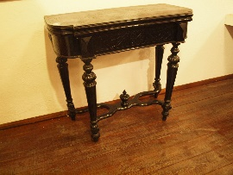
36. | Komplet stołowy: kredens, stół, fotel, krzesła (szt.6) | MB/AH/224- | Ubytki drewna , wgniecenia mechaniczne, skóra oraz warstwa wykończeniowa brudna i poprzecierana, brak kluczy (4 szt.).  Wymiary:  154 cm x 130 cm x 58,5 cm, 80 cm x 74 cm x 109,5 cm, 108 cm x 58 cm x 58 cm, 106 cm x 50 x 50 cm | -dokumentacja fotograficzna  -demontaż obiektów  -dezynfekcja i dezynsekcja  -uzupełnienie braków drewna  -zdjęcie starej warstwy wykończeniowej  -uzupełnienie drobnych ubytków szpachlą akrylową elastyczną  -przeszlifowanie całości papierem ściernym o zmniejszającej się gradacji  -olejowanie powierzchni  -bejcowanie powierzchni  -politurowanie  -konserwacja skóry  -montaż obiektów  -dopasowanie kluczy (szt.4)  -wykonanie końcowej dokumentacji fotograficznej i opisowej | 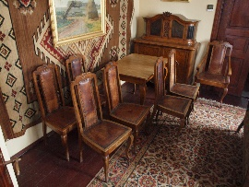
37. | Kwietniki szt.2 | MB/AH/254 | Wgniecenia mechaniczne, warstwa wykończeniowa brudna i przebarwiona, widoczne otwory wylotowe po kołatkach.  Wymiary:  104 cm x 33 cm x 32 cm | -dokumentacja fotograficzna  -dezynfekcja i dezynsekcja  -zdjęcie starej warstwy wykończeniowej  -uzupełnienie drobnych ubytków szpachlą akrylową elastyczną  -przeszlifowanie całości papierem ściernym o zmniejszającej się gradacji  -olejowanie powierzchni  -bejcowanie powierzchni  -politurowanie  -wykonanie końcowej dokumentacji fotograficznej i opisowej | 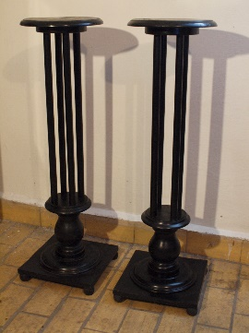
38. | Szafa biblioteczna | MB/AH/393 | Rozchwiane połączenia, pęknięcia, ubytki okleiny, wgniecenia mechaniczne, warstwa wykończeniowa brudna i poprzecierana, brak klucza.  Wymiary:  170,5 cm x 132 cm x 42 cm | -dokumentacja fotograficzna  -demontaż obiektu  -dezynfekcja i dezynsekcja  -sklejenie pęknięć i rozchwianych połączeń  -uzupełnienie braków okleiny  -zdjęcie starej warstwy wykończeniowej  -uzupełnienie drobnych ubytków szpachlą akrylową elastyczną  -przeszlifowanie całości papierem ściernym o zmniejszającej się gradacji  -olejowanie powierzchni  -bejcowanie powierzchni  -politurowanie  -montaż obiektu  -dopasowanie klucza  -wykonanie końcowej dokumentacji fotograficznej i opisowej | 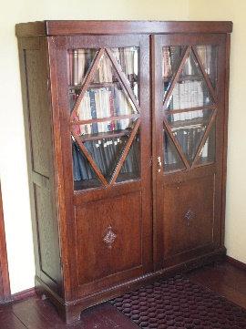
39. | Biurko | MB/AH/394 | Rozchwiane połączenia, pęknięcia, ubytki okleiny, wgniecenia mechaniczne, warstwa wykończeniowa brudna i poprzecierana, brak kluczy( szt.3).  Wymiary: 79 cm x 158 cm x 76 cm | -dokumentacja fotograficzna  -demontaż obiektu  -dezynfekcja i dezynsekcja  -sklejenie pęknięć i rozchwianych połączeń  -uzupełnienie braków okleiny  -zdjęcie starej warstwy wykończeniowej  -uzupełnienie drobnych ubytków szpachlą akrylową elastyczną  -przeszlifowanie całości papierem ściernym o zmniejszającej się gradacji  -olejowanie powierzchni  -bejcowanie powierzchni  -politurowanie  -montaż obiektu  -dopasowanie kluczy (szt.3)  -wykonanie końcowej dokumentacji fotograficznej i opisowej | 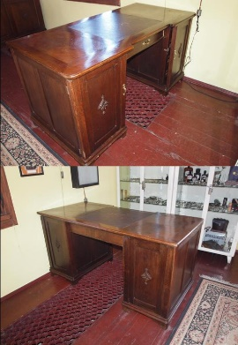
40. | Fotel | MB/AH/395 | Rozchwiane połączenia, wgniecenia mechaniczne, warstwa wykończeniowa brudna i poprzecierana, tapicerka wtórna.  Wymiary: 76 cm x 54 cm x 47 cm | -dokumentacja fotograficzna  -demontaż obiektu  -dezynfekcja i dezynsekcja  -sklejenie pęknięć i rozchwianych połączeń  -zdjęcie starej warstwy wykończeniowej  -uzupełnienie drobnych ubytków szpachlą akrylową elastyczną  -przeszlifowanie całości papierem ściernym o zmniejszającej się gradacji  -olejowanie powierzchni  -bejcowanie powierzchni  -politurowanie  -montaż obiektu  -wymiana tapicerki na skórzaną  -wykonanie końcowej dokumentacji fotograficznej i opisowej | 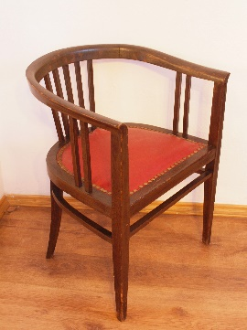
41. | Krzesło | MB/AH/397 | Rozchwiane połączenia, wgniecenia mechaniczne, skóra i warstwa wykończeniowa brudna i poprzecierana.  Wymiary:  94 cm x 42 cm x 42 cm | -dokumentacja fotograficzna  -demontaż obiektu  -dezynfekcja i dezynsekcja  -sklejenie pęknięć i rozchwianych połączeń  -uzupełnienie braków okleiny  -zdjęcie starej warstwy wykończeniowej  -uzupełnienie drobnych ubytków szpachlą akrylową elastyczną  -przeszlifowanie całości papierem ściernym o zmniejszającej się gradacji  -olejowanie powierzchni  -bejcowanie powierzchni  -politurowanie  -montaż obiektu  -konserwacja skóry  -wykonanie końcowej dokumentacji fotograficznej i opisowej | 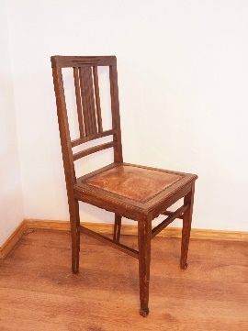
42. | Szafa eklektyczna | MB/AH/649 | Wtórna warstwa wykończeniowa, wgniecenia mechaniczne, brak korony.  Wymiary:  190 cm x 119 cm x 50 cm | -dokumentacja fotograficzna  -demontaż obiektu  -dezynfekcja i dezynsekcja  -sklejenie pęknięć i rozchwianych połączeń  -zdjęcie starej warstwy wykończeniowej  -uzupełnienie drobnych ubytków szpachlą akrylową elastyczną  -przeszlifowanie całości papierem ściernym o zmniejszającej się gradacji  -rekonstrukcja korony  -olejowanie  -bejcowanie  -politurowanie  -montaż obiektu  -wykonanie końcowej dokumentacji fotograficznej i opisowej | 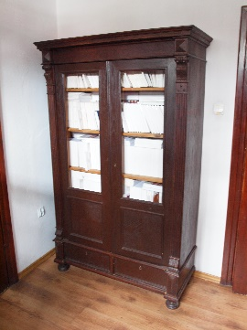
43. | Gablotka lekarska | MB/AH/1403 | Rozchwiane połączenia, pęknięcia, wgniecenia mechaniczne, warstwa wykończeniowa brudna i poprzecierana | -dokumentacja fotograficzna  -demontaż obiektu  -dezynfekcja i dezynsekcja  -sklejenie pęknięć i rozchwianych połączeń  -uzupełnienie braków okleiny  -zdjęcie starej warstwy wykończeniowej  -uzupełnienie drobnych ubytków szpachlą akrylową elastyczną  -przeszlifowanie całości papierem ściernym o zmniejszającej się gradacji  -wykończenie powierzchni białą farbą satynową  -montaż obiektu  -wykonanie końcowej dokumentacji fotograficznej i opisowej | 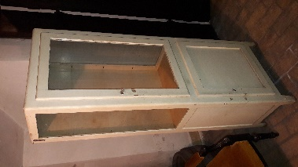
44. | Fotel ginekologiczny | MB/AH/1480 | Pęknięcia, wgniecenia mechaniczne, warstwa wykończeniowa brudna i poprzecierana, brak elementów. Wymiary: 102 cm x 60 cm x 98 cm | -dokumentacja fotograficzna  -demontaż obiektu  -dezynfekcja i dezynsekcja  -zdjęcie starej warstwy wykończeniowej  -uzupełnienie drobnych ubytków szpachlą akrylową elastyczną  -przeszlifowanie całości papierem ściernym o zmniejszającej się gradacji  -olejowanie powierzchni  -bejcowanie powierzchni  -politurowanie  -montaż obiektu  -uzupełnienie brakujących elementów  -wykonanie końcowej dokumentacji fotograficznej i opisowej | 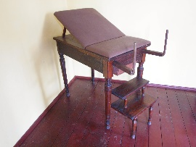
45. | Fotel fryzjerski szt.2 | MB/AH/1520 | Pęknięcia, wgniecenia mechaniczne, warstwa wykończeniowa brudna i poprzecierana, brak elementów. Wymiary: 91 cm x 57 cm x 60 cm | -dokumentacja fotograficzna  -demontaż obiektu  -dezynfekcja i dezynsekcja  -zdjęcie starej warstwy wykończeniowej  -uzupełnienie drobnych ubytków szpachlą akrylową elastyczną  -przeszlifowanie całości papierem ściernym o zmniejszającej się gradacji  -olejowanie powierzchni  -bejcowanie powierzchni  -politurowanie  -rekonstrukcja tapicerki  -montaż obiektu  -uzupełnienie brakujących elementów  -wykonanie końcowej dokumentacji fotograficznej i opisowej | 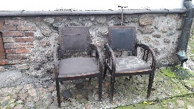
46 | Krzesła gięte, szt.5 | MB/AH/1522 | Pęknięcia, wgniecenia mechaniczne, warstwa wykończeniowa brudna i poprzecierana. Wymiary:  87 cm x 40 cm x 40 cm | -dokumentacja fotograficzna  -demontaż obiektów  -dezynfekcja i dezynsekcja  -zdjęcie starej warstwy wykończeniowej  -uzupełnienie drobnych ubytków szpachlą akrylową elastyczną  -przeszlifowanie całości papierem ściernym o zmniejszającej się gradacji  -olejowanie powierzchni  -bejcowanie powierzchni  -politurowanie  -montaż obiektów  -wykonanie końcowej dokumentacji fotograficznej i opisowej | 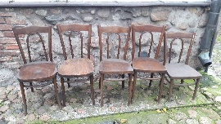
47. | Kwietnik drewniany | MB/AH/1524 | Rozchwiane połączenia, pęknięcia, ubytki drewna, otwory wylotowe po kołatkach, wgniecenia mechaniczne, warstwa wykończeniowa poprzecierana. Wymiary: 95 cm x 29 cm x 28,5 cm | -dokumentacja fotograficzna  -dezynfekcja i dezynsekcja  -sklejenie pęknięć i rozchwianych połączeń  -uzupełnienie ubytków drewna  -zdjęcie starej warstwy wykończeniowej  -uzupełnienie drobnych ubytków szpachlą akrylową elastyczną  -przeszlifowanie całości papierem ściernym o zmniejszającej się gradacji  -olejowanie powierzchni  -politurowanie  -wykonanie końcowej dokumentacji fotograficznej i opisowej | 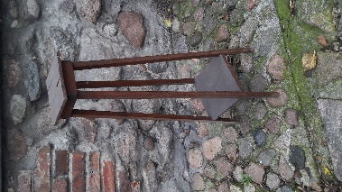
48. | Stolik | MB/AH/1526 | Pęknięcia, wgniecenia mechaniczne, warstwa wykończeniowa brudna i poprzecierana. Wymiary:  72 cm x 60 cm x 47,5 cm | -dokumentacja fotograficzna  -dezynfekcja i dezynsekcja  -zdjęcie starej warstwy wykończeniowej  -uzupełnienie drobnych ubytków szpachlą akrylową elastyczną  -przeszlifowanie całości papierem ściernym o zmniejszającej się gradacji  -olejowanie powierzchni  -bejcowanie powierzchni  -politurowanie  -montaż obiektu  -wykonanie końcowej dokumentacji fotograficznej i opisowej | 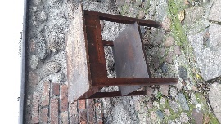

Załącznik Nr 9.2 do SIWZ

OPIS PRZEDMIOTU ZAMÓWIENIA – CZĘŚĆ II
PRZEDMIOTY Z PAPIERU

w postępowaniu o udzielenie zamówienia publicznego o wartości szacunkowej nie przekraczającej kwoty określonej w przepisach wydanych na podstawie art. 11 ust.8 ustawy Prawo zamówień publicznych, realizowanym w trybie przetargu nieograniczonego na zadanie pn. Konserwacja eksponatów ze zbiorów Muzeum - Znak sprawy : DzAI 281/02/20

L.p. | Nazwa eksponatu | Nr inwentarzowy | Stan zachowania | Zakres prac | Zdjęcie
1. | Dyplom ukończenia szkoły akuszerki położnej | MB/AH/45 | Obiekt zabrudzony, papier zakwaszony.  Wymiary:  36x24 cm | -dokumentacja fotograficzna  -oczyszczenie powierzchni,  -odkwaszenie papieru  - wyprostowanie papieru  - wykonanie retuszy  -wykonanie końcowej dokumentacji fotograficznej i opisowej | 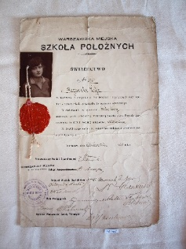
2. | Oleodruk „ Św. Maria Magdalena” | MB/AH/85 | Powierzchnia obrazu zabrudzona, widoczne rozdarcia i ubytki, rama rozklejona, ubytki okleiny.  Wymiary: 50 cm x 62 cm | -dokumentacja fotograficzna  -demontaż  -oczyszczenie lica i odwrocia  -sklejenie ramy  -oczyszczenie ramy  - olejowanie  - bejcowanie  - politurowanie  - oprawa obrazu w ramę  -wykonanie końcowej dokumentacji fotograficznej i opisowej | 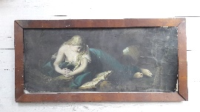
3. | Oleodruk Jelenie w górach | MB/AH/86 | Powierzchnia obrazu i ramy zabrudzona.  Autor: nieznany; oleodruk, papier; Niemcy, 1906 r.  Wymiary: 50 cm x 62 cm | -dokumentacja fotograficzna  -demontaż  -oczyszczenie lica i odwrocia  -konserwacja ramy  - oprawa obrazu w ramę  -wykonanie końcowej dokumentacji fotograficznej i opisowej | 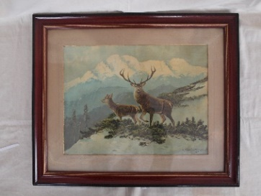
4. | Oleodruk „ Zabawa dzieci w sadzie” | MB/AH/90 | Powierzchnia obrazu zabrudzona i pofalowana, rama rozklejona, ubytki ornamentu, zabrudzenia.  Autor: H. Zabateri; oleodruk, papier;; pocz. XX w. Wymiary: 48 cm x 116 cm | -dokumentacja fotograficzna  -demontaż  -oczyszczenie lica i odwrocia  -sklejenie ramy  - oprawa obrazu w ramę  -wykonanie końcowej dokumentacji fotograficznej i opisowej | 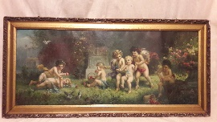
5. | Album na fotografie | MB/AH/154 | Obiekt zabrudzony, przetarcia , braki urządzenia zamknięcia , braki na ozdobnej aplikacji metalowej. Wymiary: 37 cm x 17 cm x 5 cm | -dokumentacja fotograficzna  -dezynfekcja i dezynsekcja  -wykonanie retuszy przetarć,  -uzupełnienie brakujących elementów metalowych  -polerowanie elementów metalowych  - wykonanie końcowej dokumentacji fotograficznej i opisowej | 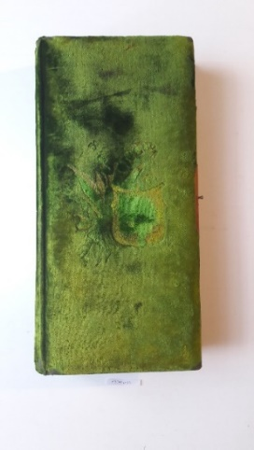
6. | Album na fotografie | MB/AH/204 | Obiekt zabrudzony, przetarcia rozdarcia skóry. Wymiary: 27 cm x 18 cm x 6 cm | -dokumentacja fotograficzna  -dezynfekcja i dezynsekcja  -wykonanie retuszy przetarć,  -polerowanie elementów metalowych  - wykonanie końcowej dokumentacji fotograficznej i opisowej | 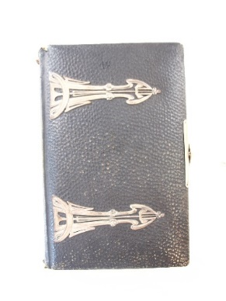
7. | Obraz” Stary Młyn” | MB/AH/212 | Powierzchnia obrazu zabrudzona, pofalowana, brak szyby.  Autor: J. Trzcińska, papier, autolitografia, ok.1955 r.  Wymiary: 52 cm x 61 cm | -dokumentacja fotograficzna  -oczyszczenie warstwy malarskiej  -wykonanie nowego passe-partout  -sklejenie ramy  -uzupełnienie ubytków zaprawy na ramie  -wykonanie retuszy warstwy malarskiej ramy  -oszklenie obrazu  - oprawa obrazu w ramę  -wykonanie końcowej dokumentacji fotograficznej i opisowej | 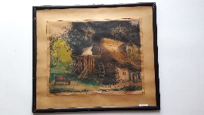
8. | Obraz tondo „ Śpiące dzieci” | MB/AH/243 | Powierzchnia obrazu zabrudzona, rama poprzecierana. Autor: A. Schwarzschild; karton, pastel, ok.1919 r.  Wymiary: 70 cm x 98 cm | -dokumentacja fotograficzna  -demontaż  -oczyszczenie obrazu  -oczyszczenie ramy  - wykonanie uzupełnień pozłoty złotem płatkowym  - oprawa obrazu w ramę  -wykonanie końcowej dokumentacji fotograficznej i opisowej | 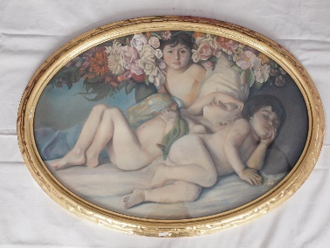
9. | Fotografia w ramce (reprodukcja) „Paweł Zakroczymski na łodzi” | MB/AH/713 | Powierzchnia fotografii zabrudzona, passe-partout nieprofesjonalne, rama niewykończona.  Wymiary: 27 cm x 45 cm | -dokumentacja fotograficzna  -demontaż  -oczyszczenie fotografii  -wykonanie nowego passe-partout  -patynowanie ramy  - oprawa fotografii w ramę  -wykonanie końcowej dokumentacji fotograficznej i opisowej | 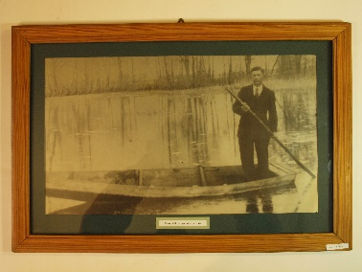
10. | Fotografia A. Rogowski w mundurze 11 płk. Ułanów ciechanowskich | MB/AH/721 | Obiekt zabrudzony, przetarcia, ubytki. Wymiary: 40 cm x 30 cm | -dokumentacja fotograficzna  -demontaż obiektu  - oczyszczenie lica i odwrocia  - wykonanie retuszu emulsji fotograficznej  - wykonanie rekonstrukcji brakujących fragmentów  -wykonanie nowego passe part out  oprawa  -wykonanie końcowej dokumentacji fotograficznej i opisowej | 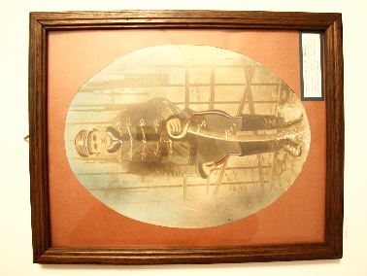
11. | Książka Komendy OSP Bieżuń | MB/AH/1367 | Obiekt zabrudzony, przetarcia, kartki poluzowane.  Wymiary: 35 cm x 20 cm x 2 cm | -dokumentacja fotograficzna  - oczyszczenie kart oraz okładki  -prace konserwatorsko- introligatorskie  -wykonanie końcowej dokumentacji fotograficznej i opisowej | 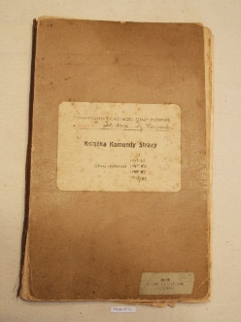
12. | Talmud | MB/AH/1434 | Zniszczona okładka, braki, luźne kartki, rozdarcia, ubytki papieru i .skóry  Wymiary: 31 cm x 23 cm x 3,5 cm | -dokumentacja fotograficzna  -dezynfekcja i dezynsekcja  -oczyszczenie papieru  -uzupełnienie braków papieru  -uzupełnienie braków okładki  -prace konserwatorsko- introligatorskie  -wykonanie końcowej dokumentacji fotograficznej i opisowej | 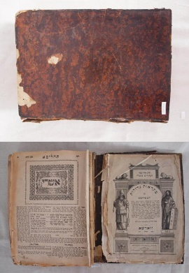
13. | Tablice okulistyczne 2 szt. | MB/AH/1440 | Zaplamienia, zniszczone krawędzie, warstwa zewnętrzna brudna i poprzecierana.  Wymiary: 50 cm x 29 cm, 62,5 x 30 cm | -dokumentacja fotograficzna  -dezynfekcja i dezynsekcja  -sklejenie pęknięć i rozwarstwień  - oczyszczenie  -retusze scalające  -uzupełnienie braków  -wykonanie końcowej dokumentacji fotograficznej i opisowej | 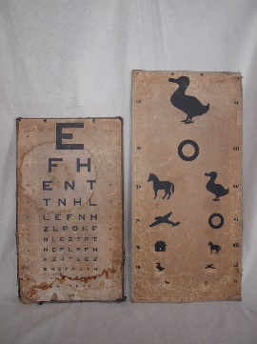

Załącznik Nr 9.3 do SIWZ

OPIS PRZEDMIOTU ZAMÓWIENIA – CZĘŚĆ III
INSTRUMENTY MUZYCZNE

w postępowaniu o udzielenie zamówienia publicznego o wartości szacunkowej nie przekraczającej kwoty określonej w przepisach wydanych na podstawie art. 11 ust.8 ustawy Prawo zamówień publicznych, realizowanym w trybie przetargu nieograniczonego na zadanie pn. Konserwacja eksponatów ze zbiorów Muzeum - Znak sprawy : DzAI 281/02/20

L.p. | Nazwa eksponatu | Nr inwentarzowy | Stan zachowania | Zakres prac | Zdjęcie
1. | Pianino Arnold Fibiger | MWM/B/PNN/110 | Pęknięcia, wgniecenia mechaniczne, warstwa wykończeniowa brudna i poprzecierana, ubytki okleiny, mechanika uszkodzona, brak kinkietów. Wymiary: 137 cm x 152 cm x 64 cm | -dokumentacja fotograficzna  -demontaż obiektu  -dezynfekcja i dezynsekcja  -zdjęcie starej warstwy wykończeniowej  -uzupełnienie drobnych ubytków szpachlą akrylową elastyczną  -przeszlifowanie całości papierem ściernym o zmniejszającej się gradacji  -bejcowanie powierzchni  - założenie warstwy wykończeniowej ( czarny połysk)  - prace instrumentarskie  -montaż obiektu  - strojenie instrumentu  -wykonanie końcowej dokumentacji fotograficznej i opisowej | 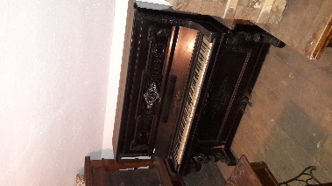
2. | Fortepian Antoni Hofer | MB/AH/2095 | Pęknięcia, wgniecenia mechaniczne, warstwa wykończeniowa brudna i poprzecierana, ubytki okleiny, widoczne otwory wylotowe po kołatkach niesprawna mechanika.  Wymiary:  91 cm x 138 cm x 223 cm | -dokumentacja fotograficzna  -demontaż obiektu  -dezynfekcja i dezynsekcja  -zdjęcie starej warstwy wykończeniowej  -uzupełnienie drobnych ubytków szpachlą akrylową elastyczną  -przeszlifowanie całości papierem ściernym o zmniejszającej się gradacji  -olejowanie powierzchni  -bejcowanie powierzchni  -politurowanie  - prace instrumentarskie  -montaż obiektu  -strojenie instrumentu  -wykonanie końcowej dokumentacji fotograficznej i opisowej | 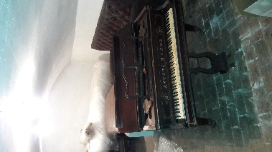

Załącznik Nr 9.4 do SIWZ

OPIS PRZEDMIOTU ZAMÓWIENIA – CZĘŚĆ IV
ZEGARY

w postępowaniu o udzielenie zamówienia publicznego o wartości szacunkowej nie przekraczającej kwoty określonej w przepisach wydanych na podstawie art. 11 ust.8 ustawy Prawo zamówień publicznych, realizowanym w trybie przetargu nieograniczonego na zadanie pn. Konserwacja eksponatów ze zbiorów Muzeum - Znak sprawy : DzAI 281/02/20

Lp. | Nazwa | Nr inwentarzowy | Stan zachowania i wymiary | Zakres prac | Zdjęcie obiektu
1. | Zegar ścienny wagowy | MB/E/8 | Warstwa wykończeniowa zabrudzone, rozchwiane połączenia, niesprawny mechanizm.  Wymiary: 28 cm x 13,5 cm x 23 cm | -dokumentacja fotograficzna  -demontaż obiektu  -dezynfekcja i dezynsekcja  -sklejenie pęknięć i rozchwianych połączeń  -uzupełnienie braków  -zdjęcie starej warstwy wykończeniowej  -uzupełnienie drobnych ubytków szpachlą akrylową elastyczną  -przeszlifowanie całości papierem ściernym o zmniejszającej się gradacji  -olejowanie powierzchni  -politurowanie  - naprawa mechanizmu  -montaż obiektu  -wykonanie końcowej dokumentacji fotograficznej i opisowej | 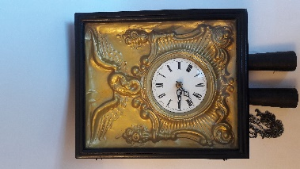
2. | Zegar strunowy | MB/AH/209 | Rozchwiane połączenia, pęknięcia, wgniecenia mechaniczne, warstwa wykończeniowa poprzecierana, mechanizm niesprawny, brak tralek. Wymiary: 110 cm x 37 cm x 17 cm | -dokumentacja fotograficzna,  -demontaż obiektu  -dezynfekcja i dezynsekcja  -sklejenie pęknięć i rozchwianych połączeń  -uzupełnienie ubytków drewna  -uzupełnienie brakujących elementów  -oczyszczenie starej warstwy wykończeniowej  -uzupełnienie drobnych ubytków szpachlą akrylową elastyczną  -przeszlifowanie całości papierem ściernym o zmniejszającej się gradacji  -olejowanie powierzchni  -politurowanie  -montaż obiektu,  -naprawa mechanizmu  -wykonanie końcowej dokumentacji fotograficznej i opisowej | 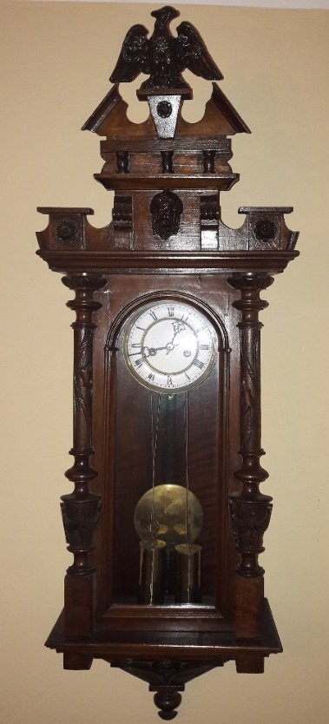
3. | Zegar ścienny | MB/DP/23 | Rozchwiane połączenia, pęknięcia, ubytki drewna, wgniecenia mechaniczne, warstwa wykończeniowa brudna i poprzecierana, niesprawny mechanizm.  Wymiary:  59 cm x 26,2 cm x 13,3 cm | -dokumentacja fotograficzna  -demontaż obiektu  -dezynfekcja i dezynsekcja  -sklejenie pęknięć i rozchwianych połączeń  -uzupełnienie braków okleiny  -zdjęcie starej warstwy wykończeniowej  -uzupełnienie drobnych ubytków szpachlą akrylową elastyczną  -przeszlifowanie całości papierem ściernym o zmniejszającej się gradacji  -olejowanie powierzchni  -politurowanie  -naprawa mechanizmu  -montaż obiektu  -wykonanie końcowej dokumentacji fotograficznej i opisowej | 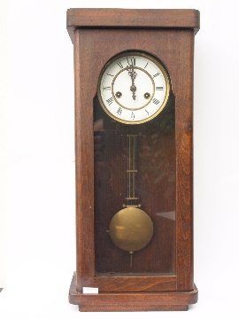

Załącznik Nr 9.5 do SIWZ

OPIS PRZEDMIOTU ZAMÓWIENIA – CZĘŚĆ V
PRZEDMIOTY ZE SKÓRY

w postępowaniu o udzielenie zamówienia publicznego o wartości szacunkowej nie przekraczającej kwoty określonej w przepisach wydanych na podstawie art. 11 ust.8 ustawy Prawo zamówień publicznych, realizowanym w trybie przetargu nieograniczonego na zadanie pn. Konserwacja eksponatów ze zbiorów Muzeum - Znak sprawy : DzAI 281/02/20

L.p. | Nazwa eksponatu | Nr inwentarzowy | Stan zachowania | Zakres prac | Zdjęcie
1 | Torba lekarska | MB/AH/210 | Obiekt zabrudzony, przetarcia rozdarcia skóry, roznitowana konstrukcja rączki, brak kluczyka. Wymiary: 21 cm x 39 cm x 23 cm | -dokumentacja fotograficzna,  -oczyszczenie  -nitowanie elementów,  -wypolerowanie  - woskowanie  -dopasowanie kluczyka  -zabezpieczenie skóry  -wykonanie końcowej dokumentacji fotograficznej i opisowej | 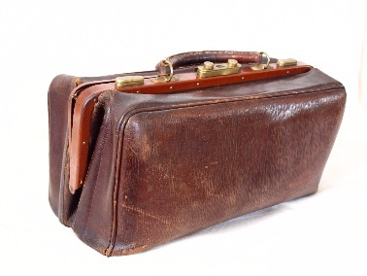
2 | Torba lekarska | MB/AH/217 | Obiekt zabrudzony, widoczne ślady korozji, przetarcia i rozdarcia skóry. Wymiary: 21 cm x 41 cm x 18,5 cm | -dokumentacja fotograficzna,,  -oczyszczenie  -usuniecie produktów korozji,  -wypolerowanie elementów metalowych  i woskowanie  -dopasowanie klucza  -zabezpieczenie skóry  -wykonanie końcowej dokumentacji fotograficznej i opisowej | 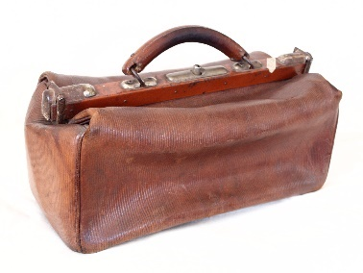
3 | Torba lekarska | MB/AH/265 | Obiekt zabrudzony, widoczne ślady korozji, przetarcia i rozdarcia płótna. Wymiary: 30 cm x 26 cm x 50 cm | -dokumentacja fotograficzna,  -oczyszczenie  -usuniecie produktów korozji,  -uzupełnienie brakujących fragmentów płótna,  -zszycie rozdarć  -wypolerowanie elementów metalowych  i woskowanie  -dopasowanie klucza  -wykonanie końcowej dokumentacji fotograficznej i opisowej | 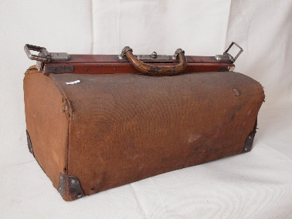
4 | Torba lekarska | MB/AH/1471 | Obiekt zabrudzony, widoczne ślady korozji, przetarcia skóry, brak kluczyka. Wymiary: 15,5 cm x17 cm x 36 cm | -dokumentacja fotograficzna,  -oczyszczenie  -retusz przetarć skóry  -wypolerowanie  - woskowanie,  -dopasowanie kluczyka  - zabezpieczenie skóry  -wykonanie końcowej dokumentacji fotograficznej i opisowej | 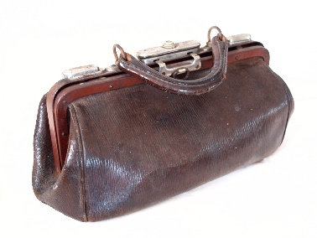
5. | Przybornik kosmetyczny ( 12 elementów + etui) | MB/AH/682 | zniszczone etui , skóra poprzecierana, ubytki.  Wymiary:  5 cm x 34 cm x 19 cm | -dokumentacja fotograficzna  -demontaż obiektu  -dezynfekcja i dezynsekcja  -sklejenie pęknięć i rozchwianych połączeń  -uzupełnienie braków skóry  -montaż obiektu  -zabezpieczenie skór-  -wykonanie końcowej dokumentacji fotograficznej i opisowej | 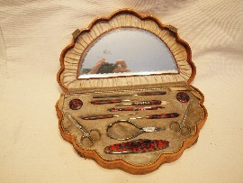

Załącznik Nr 9.6 do SIWZ

OPIS PRZEDMIOTU ZAMÓWIENIA – CZĘŚĆ VI
PRZEDMIOTY Z TKANIN

w postępowaniu o udzielenie zamówienia publicznego o wartości szacunkowej nie przekraczającej kwoty określonej w przepisach wydanych na podstawie art. 11 ust.8 ustawy Prawo zamówień publicznych, realizowanym w trybie przetargu nieograniczonego na zadanie pn. Konserwacja eksponatów ze zbiorów Muzeum - Znak sprawy : DzAI 281/02/20

L.p. | Nazwa eksponatu | Nr inwentarzowy | Stan zachowania | Zakres prac | Zdjęcie
1 | Cylinder czarny i pudło | MB/AH/139/1-2 | Obiekt zabrudzony, pudło poprzecierane, rozklejone.  Wymiary: 14 cm x 25 cm x 29 cm, 18 cm x 27cm x 33 cm | -dokumentacja fotograficzna  -demontaż obiektu  -oczyszczenie powierzchni,  -sklejenie  -retusze  -naprawa mechanizmu składania cylindra  -wykonanie końcowej dokumentacji fotograficznej i opisowej | 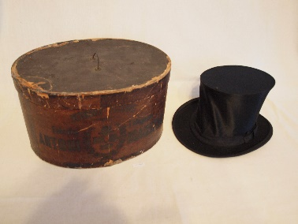
2 | Melonik | MB/AH/147 | Obiekt brudny, popękany, rozprute elementy.  Wymiary: 14 cm x27 cm x 31 cm | -dokumentacja fotograficzna  -dezynfekcja i dezynsekcja  -wykonanie retuszy przetarć,  -sklejenie pęknięć  - szycie rozprutych elementów  - wykonanie końcowej dokumentacji fotograficznej i opisowej | 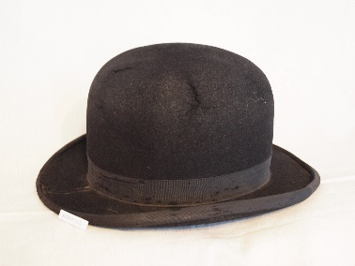
3 | Atara-haft srebrną nicią | MB/AH/171 | Obiekt zabrudzony, nić srebrna pokryta czarnym nalotem ( siarczek srebra), nić srebrna poprzecierana, z odkrytymi fragmentami bawełnianej osnowy | -dokumentacja fotograficzna  -dezynfekcja i dezynsekcja  -oczyszczenie srebrnej nici z siarczku srebra,  -wzmocnienie bawełnianej osnowy,  -zabezpieczenie nici srebrnej przed działaniem czynników atmosferycznych  - wykonanie końcowej dokumentacji | 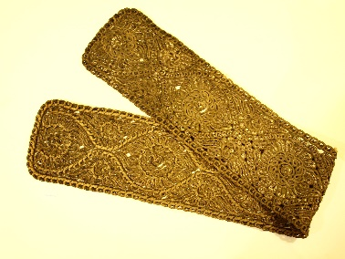
4 | Aparat do masażu | MB/AH/683/1-7 | Obiekt brudny, poprzecierany , widoczne ślady korozji, rozdarcia płótna, mechanizm niesprawny. Wymiary: 12 cm x 34 cm x 21 cm | -dokumentacja fotograficzna,  -demontaż obiektu,  -oczyszczenie  -retusz przetarć  -wypolerowanie  - woskowanie,  -naprawa rozdarć płótna,  - naprawa mechanizmu  -wykonanie końcowej dokumentacji fotograficznej i opisowej | 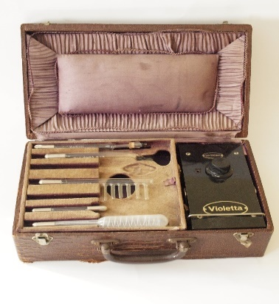
5 | Kłomia | MB/E/44 | Rozchwiane połączenia, pęknięcia, ubytki, otwory wylotowe po kołatkach, wgniecenia mechaniczne, warstwa wykończeniowa poprzecierana, liczne rozerwania i poprzecierania sznura sieci  Wymiary:  125 cm x 95 cm | -dokumentacja fotograficzna  -demontaż obiektu  -dezynfekcja i dezynsekcja  -sklejenie pęknięć i rozchwianych połączeń  -uzupełnienie braków  -oczyszczenie  -woskowanie  -naprawa zniszczonych elementów sieci  -wykonanie końcowej dokumentacji fotograficznej i opisowej | 